2013年授权的除草剂专利十

乙氧氟草醚与氟乐灵二元复配制成的除草剂及其制备方法
乙氧氟草醚与氟乐灵二元复配制成的除草剂及其制备方法。该除草剂质量百分比组成：乙氧氟草醚3-10％、氟乐灵10-30％，表面活性剂5-15％，乳化剂8-20％，溶剂余量。制法是：按上述质量比，将乙氧氟草醚加溶剂混合搅拌；取氟乐灵加溶剂混合搅拌；将上述二者混合搅拌。取乳化剂、表面活性剂一并加入到反应釜中搅拌10-15分钟。再加余量溶剂搅拌20-30分钟。然后静置、过滤、灌装和取样分析，即制得成品。本除草剂为一种高效广谱除草剂。用于茶园、果树园、幼林抚育及大豆、油菜、马铃薯、棉花、甘蓝、辣椒、向日葵、烟草、等作物播后苗前和苗后防除杂草，亩用30-40克一次施药完全能实现作物全生育期无草害，施药成本分别比乙氧氟草醚和氟乐灵低56.4-44.3％。
申请号: CN201010174622
申请日: 2010.05.07
公开（公告）号: CN101861861B
公开（公告）日: 2013.08.07
申请（专利权）人: 湖北奥士特奥农药产品研发有限公司;

秸秆生物除草剂及其制备方法和其应用
本发明是一种采用苦荞麦(学名鞑靼荞麦(F.tataricum))秸秆制作的生物除草剂。苦荞麦秸秆经烘干、粉碎，即制成。苦荞麦秸秆的配制浓度为80-90％范围。本发明的秸秆生物除草剂抑制稻田水莎草生长效果：在水稻田中，待水稻移栽定制后，每公顷施苦荞麦秸秆200kg-300kg，其结果：水莎草株防效为：66.4％-80.7％；水莎草鲜重防效为：50.1.5％-58.4％。
申请号: CN200910218400
申请日: 2009.12.21
公开（公告）号: CN101720793B
公开（公告）日: 2013.04.10
申请（专利权）人: 昆明理工大学;

炔草酸•精噁唑禾草灵复配除草剂
炔草酸·精噁唑禾草灵复配除草剂属农药技术领域，其所要解决的技术问题：提供一种防除小麦田抗性禾本科杂草，且对小麦安全、对后茬作物无影响的炔草酸·精噁唑禾草灵复配除草剂。它由下述质量百分含量的原料和助剂制成：炔草酸1～90、精噁唑禾草灵90～1、分散剂5～7、润湿剂1～3、崩解剂3～5、黏结剂2～3，载体补足至100。本发明的除草剂除草效果显著，明显优于两种单剂，也明显优于其它合剂的除草效果；其杀草谱广，可以有效防除一年生抗性禾本科杂草，对下茬作物无影响，且对环境友好，是目前较理想的一种用于小麦苗后茎叶处理的除草剂。
申请号: CN200910185852
申请日: 2009.12.08
公开（公告）号: CN101715768B
公开（公告）日: 2013.07.17
申请（专利权）人: 安徽丰乐农化有限责任公司;

一种农药水乳剂及其制备方法
本发明公开了一种以超声乳化制备农药水乳剂的方法及由此方法制得的农药水乳剂。与现有技术相比，以本发明方法制得的农药水乳剂粒径范围较窄，因此具有稳定性好、药效高等优点，同时，与目前通用的高剪切和均质乳化相比，超声乳化制备水乳剂具有制备方便、生产效率高、成本低、乳化质量高等优点。
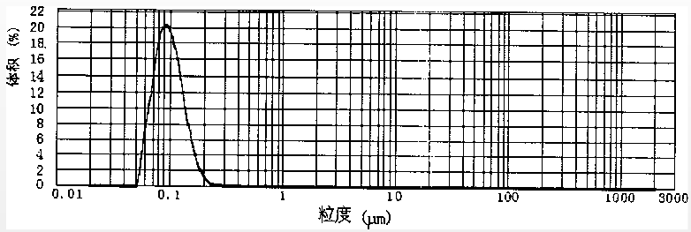
申请号: CN200910194302
申请日: 2009.12.02
公开（公告）号: CN101790978B
公开（公告）日: 2013.03.27
申请（专利权）人: 深圳诺普信农化股份有限公司;

一种有机硅农药增效剂及其制备方法
本发明公开一种有机硅农药增效剂及其制备方法，所述的增效剂的结构式为：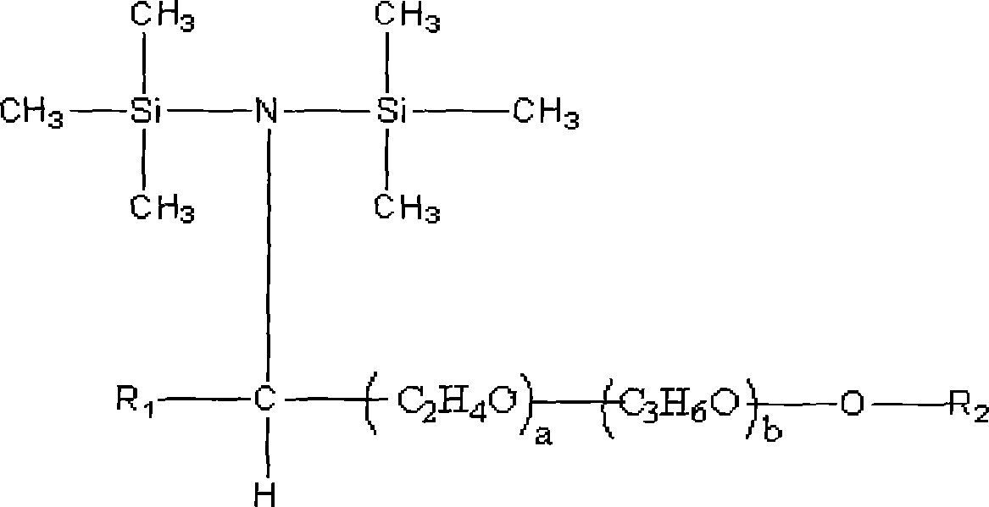其中：a＝5～50；b＝0～25；R₁的结构式为：R₁＝-CH₃，-H，R₂的结构式为：R₂＝-H₃，-CH₃；-C₄H₉；-O(O)CCH₃。该有机硅农药增效剂具有极低的液体表面张力，约为20～22mN/m，可以作为超级扩展剂、渗透剂及乳化分散剂，在广泛的pH值范围内有很好的稳定性，无毒害，生理安全性能好，适用于各类除草剂、杀虫剂、杀菌剂、植物生长调节剂、生物农药和叶面肥，可节省农药用量40％以上，节约用水量三分之一以上；且该有机硅农药增效剂的制备方法具有副反应少、收率高的优点。
申请号: CN200910185397
申请日: 2009.11.09
公开（公告）号: CN101720779B
公开（公告）日: 2013.07.31
申请（专利权）人: 黄山市强力化工有限公司;

苯磺隆•2,4-滴丁酯复配小麦田除草剂
本发明涉及一种苯磺隆·2，4-滴丁酯复配小麦田除草剂，包括如下重量百分比：50％-75％苯磺隆和2，4-滴丁酯活性成分，和助剂余量；其中苯磺隆与2，4-滴丁酯的重量比为1∶5-12。本发明采用农药领域惯用的助剂润湿剂、分散剂、固体载体等，可分别制成可湿性粉剂、乳油、油悬浮剂等多种剂型的复合除草剂。本发明的优点是增效作用明显，能有效防除小麦田中的阔叶杂草，尤其是提高了小麦田中具有药物抗性的杂草播娘蒿的防效，同时加快了杀草速度，提高了对作物的安全性，降低了药害，使小麦增产2.9％-8.1％，降低成本13.4％-40％。
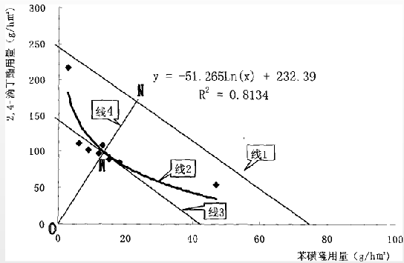
申请号: CN200910075780
申请日: 2009.10.26
公开（公告）号: CN101711524B
公开（公告）日: 2013.01.16
申请（专利权）人: 河北省农林科学院粮油作物研究所;

一种含精吡氟禾草灵与喹禾糠酯的除草组合物及其应用
本发明公开了一种含精吡氟禾草灵和喹禾糠酯的除草组合物及其应用，该除草组合物以精吡氟禾草灵与喹禾糠酯为主要有效成分，精吡氟禾草灵与喹禾糠酯的质量比为1～80∶1～80。本发明除草组合物相对于其单剂在提高了药效的前提下，延缓杂草抗性，除草谱广，持效期长，而且对大豆以及后茬作物都具有安全性，可用于制备大豆田苗后除草的除草剂。
申请号: CN200910036184
申请日: 2009.09.28
公开（公告）号: CN102027930B
公开（公告）日: 2013.01.23
申请（专利权）人: 南京华洲药业有限公司;

一种含毒莠定与苯达松的增效除草组合物及其应用
本发明公开了一种含毒莠定与苯达松的增效除草组合物及其应用，该除草组合物以毒莠定与苯达松为主要有效成分，毒莠定与苯达松的质量比为1～70∶1～80。本发明增效除草组合物可在小麦田苗后除草中的应用，特别是在防除小麦田中各种阔叶杂草中的应用具有显著效果。本发明除草组合物相对于单剂在提高了药效的前提下，延缓杂草抗性，除草谱广，持效期长，而且对小麦以及后茬作物都具有安全性。
申请号: CN200910036180
申请日: 2009.09.28
公开（公告）号: CN102027944B
公开（公告）日: 2013.01.23
申请（专利权）人: 南京华洲药业有限公司;

一种含氟硫草定与二氯吡啶酸的除草组合物及其应用
本发明属于农药领域，公开了一种含氟硫草定与二氯吡啶酸的除草组合物及其应用。该除草组合物以氟硫草定与二氯吡啶酸为主要有效成分，氟硫草定与二氯吡啶酸的质量比为1～80∶1～80，二者在除草组合物中的总质量百分含量为10~85％。本发明除草组合物可应用于制备防除草坪苗后杂草的除草剂，在制备防除建植草坪的芽前杂草的除草剂中应用具有显著效果，尤其适用于制备防除高羊茅与早熟禾草坪的除草剂。本发明除草组合物相对于单剂在提高了药效的前提下，延缓杂草抗性，除草谱广，持效期长，而且对草坪以及后茬作物都具有安全性。
申请号: CN200910036158
申请日: 2009.09.28
公开（公告）号: CN102027912B
公开（公告）日: 2013.01.23
申请（专利权）人: 南京华洲药业有限公司;

磺酰脲除草剂合成方法
本发明公开了一种磺酰脲除草剂合成方法，将化合物I和化合物II以及反应溶剂甲基环己烷或甲苯加入反应器中，然后在80℃～100℃以及减压条件下进行反应，反应的同时连续精馏出反应生成的醇，反应结束后再在60℃～80℃下热过滤，得到磺酰脲除草剂。本发明由于减压反应精溜，温度降低，副反应少，同时嘧啶胺易溶于热的甲苯而在冷的甲苯中溶解度小，磺酰脲除草剂在甲苯中的溶解度很小，因此采用减压反应精溜热过滤就可以得到高收率高纯度的磺酰脲除草剂，从而降低成本。
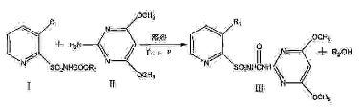
申请号: CN200910035806
申请日: 2009.09.28
公开（公告）号: CN101671328B
公开（公告）日: 2013.01.23
申请（专利权）人: 南京华洲药业有限公司;

一种含氟草烟与二甲戊乐灵的增效除草组合物及其应用
本发明公开了一种含氟草烟与二甲戊乐灵的增效除草组合物及其应用，该除草剂以氟草烟与二甲戊乐灵为主要有效成分，氟草烟与二甲戊乐灵的质量比为1～70∶1～70。本发明增效除草组合物在玉米田苗后除草中应用，特别是在防除玉米田中各种禾本科和阔叶杂草中应用具有显著效果。本发明除草剂相对于单剂在提高了药效的前提下，延缓杂草抗性，除草谱广，持效期长，而且对玉米以及后茬作物都具有安全性。
申请号: CN200910036169
申请日: 2009.09.28
公开（公告）号: CN102027919B
公开（公告）日: 2013.01.23
申请（专利权）人: 南京华洲药业有限公司;

一种含毒莠定与二甲戊乐灵的增效除草组合物及其应用
本发明公开了一种含毒莠定与二甲戊乐灵的增效除草组合物及其应用，该除草组合物以毒莠定与二甲戊乐灵为主要有效成分，毒莠定与二甲戊乐灵的质量比为1～60∶1～80。本发明增效除草组合物可在制备用于防除玉米田苗后除草中应用。本发明除草组合物相对于单剂在提高了药效的前提下，延缓杂草抗性，除草谱广，持效期长，而且对玉米以及后茬作物都具有安全性，特别是在防除玉米田中各种禾本科和阔叶杂草中的应用具有显著效果。
申请号: CN200910036199
申请日: 2009.09.28
公开（公告）号: CN102027923B
公开（公告）日: 2013.01.23
申请（专利权）人: 南京华洲药业有限公司;

一种含毒莠定与麦草畏的除草组合物
本发明公开了一种含毒莠定与麦草畏的除草组合物，该除草组合物以毒莠定与麦草畏为主要有效成分，毒莠定与麦草畏的质量比为1～80∶1～80。本发明除草组合物相对于单剂在提高了药效的前提下，延缓杂草抗性，除草谱广，持效期长，而且对小麦以及后茬作物都具有安全性。本发明除草组合物可用于制备小麦田苗后除草的除草剂，特别是用于制备防除小麦田中各种阔叶杂草的除草剂。
申请号: CN200910036200
申请日: 2009.09.28
公开（公告）号: CN102027924B
公开（公告）日: 2013.01.23
申请（专利权）人: 南京华洲药业有限公司;

一种含毒莠定与异丙隆的除草组合物及其应用
本发明公开了一种含毒莠定与异丙隆的除草组合物及其应用，该除草组合物以毒莠定与异丙隆为主要有效成分，毒莠定与异丙隆的质量比为1～50∶1～50。本发明除草组合物可用于制备小麦田苗后除草的除草剂。本发明除草组合物相对于单剂在提高了药效的前提下，延缓杂草抗性，除草谱广，持效期长，而且对小麦以及后茬作物都具有安全性，特别是用于防除小麦田中禾本科和阔叶杂草具有显著效果。
申请号: CN200910036197
申请日: 2009.09.28
公开（公告）号: CN102027960B
公开（公告）日: 2013.01.23
申请（专利权）人: 南京华洲药业有限公司;

一种含精吡氟禾草灵和烯禾定除草组合物及其应用
本发明公开了一种含精吡氟禾草灵与烯禾定的除草组合物及其应用，该除草组合物以精吡氟禾草灵与烯禾定为主要有效成分，精吡氟禾草灵与烯禾定的质量比为1～70∶1～80，二者在该除草组合物中的总质量百分含量为10～85％。本发明除草组合物在制备防除大豆田苗后杂草除草剂中的应用，特别是在制备防除大豆田中各种禾本科和阔叶杂草的除草剂中的应用具有显著效果。本发明除草组合物相对于单剂在提高了药效的前提下，延缓杂草抗性，除草谱广，持效期长，而且对油菜以及后茬作物都具有安全性。
申请号: CN200910036120
申请日: 2009.09.28
公开（公告）号: CN102027908B
公开（公告）日: 2013.04.24
申请（专利权）人: 南京华洲药业有限公司;

一种含吡氟草胺与炔草酯的除草组合物及其应用
本发明属于农药领域，公开了一种含吡氟草胺与炔草酯的除草组合物及其应用。该除草组合物以吡氟草胺与炔草酯为主要有效成分，吡氟草胺与炔草酯的质量比为1～80∶1～80，二者在除草组合物中的总质量百分含量为5～85％。本发明除草组合物可用于制备防除大麦田、小麦田苗杂草的除草剂，特别是在制备防除小麦田、大麦田中禾本科杂草和阔叶杂草的除草剂中应用具有显著效果。本发明除草组合物相对于单剂在提高了药效的前提下，延缓杂草抗性，除草谱广，持效期长，而且对小麦、大麦以及后茬作物都具有安全性。
申请号: CN200910036122
申请日: 2009.09.28
公开（公告）号: CN102027909B
公开（公告）日: 2013.05.22
申请（专利权）人: 南京华洲药业有限公司;

一种含二氯吡啶酸与唑酮草酯的增效除草组合物及其应用
本发明公开了一种含二氯吡啶酸与唑酮草酯的增效除草组合物及其应用，该除草组合物以二氯吡啶酸与唑酮草酯为主要有效成分，其中，二氯吡啶酸与唑酮草酯的质量比为1～80∶1～80。本发明增效除草组合物可在小麦田苗后除草中应用，特别是在防除小麦田中各种阔叶杂草中的应用具有显著效果。本发明除草组合物相对于单剂在提高了药效的前提下，延缓杂草抗性，除草谱广，持效期长，而且对小麦以及后茬作物都具有安全性。
申请号: CN200910036168
申请日: 2009.09.28
公开（公告）号: CN102027932B
公开（公告）日: 2013.06.05
申请（专利权）人: 南京华洲药业有限公司;

一种含二氯吡啶酸与绿麦隆的增效除草组合物及其应用
本发明公开了一种含二氯吡啶酸与绿麦隆的增效除草组合物及其应用，该除草组合物以二氯吡啶酸与绿麦隆为主要有效成分，二氯吡啶酸与绿麦隆的质量比为1～70∶1～50。本发明增效除草组合物可在小麦田苗后除草中应用，特别用于防除小麦田中各种禾本科和阔叶杂草具有显著效果。本发明除草组合物相对于单剂在提高了药效的前提下，延缓杂草抗性，除草谱广，持效期长，而且对小麦以及后茬作物都具有安全性。
申请号: CN200910036166
申请日: 2009.09.28
公开（公告）号: CN102027959B
公开（公告）日: 2013.06.12
申请（专利权）人: 南京华洲药业有限公司;

一种含氟硫草定与2,4-二氯苯氧乙酸的除草组合物及其应用
本发明属于农药领域，公开了一种含氟硫草定与2，4-二氯苯氧乙酸的除草组合物及其应用。该除草组合物以氟硫草定与2，4-二氯苯氧乙酸为主要有效成分，氟硫草定与2，4-二氯苯氧乙酸的质量比为1～70∶1～80，二者在除草组合物中的总质量百分含量为10～85％。本发明除草组合物可应用于制备防除草坪苗后杂草的除草剂，在制备防除建植草坪的芽前除草的除草剂中应用具有显著效果，尤其适用于制备防除高羊茅与早熟禾草坪的除草剂。本发明除草组合物相对于单剂在提高了药效的前提下，延缓杂草抗性，除草谱广，持效期长，而且对草坪以及后茬作物都具有安全性。
申请号: CN200910036157
申请日: 2009.09.28
公开（公告）号: CN102027911B
公开（公告）日: 2013.06.19
申请（专利权）人: 南京华洲药业有限公司;

一种含玉嘧磺隆与氟草烟的增效除草组合物及其应用
本发明公开了一种含玉嘧磺隆与氟草烟的增效除草组合物，该除草组合物以玉嘧磺隆与氟草烟为主要有效成分，玉嘧磺隆与氟草烟的质量比为1～70∶1～60。本发明增效除草组合物可制备用于玉米田苗后除草的除草剂。本发明除草组合物相对于单剂在提高了药效的前提下，延缓杂草抗性，除草谱广，持效期长，而且对玉米以及后茬作物都具有安全性，特别是在防除玉米田中各种禾本科和阔叶杂草中的应用具有显著效果。
申请号: CN200910036177
申请日: 2009.09.28
公开（公告）号: CN102027975B
公开（公告）日: 2013.07.10
申请（专利权）人: 南京华洲药业有限公司;

一种含氟吡草腙与硝磺草酮的除草组合物及其应用
本发明属于农药领域，公开了一种含氟吡草腙与硝磺草酮的除草组合物及其应用。该除草组合物以氟吡草腙与硝磺草酮为主要有效成分，氟吡草腙与硝磺草酮二者在除草组合物中的总质量百分含量为10～85％，氟吡草腙与硝磺草酮的质量比为1～80∶1～60。本发明提供的除草组合物可应用于制备防除在玉米田苗后杂草的除草剂，特别是在制备防除玉米田中各种禾本科杂草和阔叶杂草的除草剂中的应用具有显著效果。本发明除草组合物相对于单剂在提高了药效的前提下，减小了用药量延缓杂草抗性，除草谱广，持效期长，而且对玉米以及后茬作物都具有安全性。
申请号: CN200910036129
申请日: 2009.09.28
公开（公告）号: CN102027963B
公开（公告）日: 2013.07.10
申请（专利权）人: 南京华洲药业有限公司;

一种含二氯吡啶酸与氟草烟的增效除草组合物及其应用
本发明公开了一种含二氯吡啶酸与氟草烟的增效除草组合物及其应用，该除草组合物以二氯吡啶酸与氟草烟为主要有效成分，二氯吡啶酸与氟草烟的质量比为1～80∶1～80。本发明增效除草组合物在玉米田苗后除草中应用，特别是在防除玉米田中各种阔叶杂草中的应用具有显著效果。本发明除草组合物相对于单剂在提高了药效的前提下，延缓杂草抗性，除草谱广，持效期长，而且对玉米以及后茬作物都具有安全性。
申请号: CN200910035902
申请日: 2009.09.28
公开（公告）号: CN102027905B
公开（公告）日: 2013.08.07
申请（专利权）人: 南京华洲药业有限公司;

一种含氟吡草腙与莠去津的除草组合物及其应用
本发明属于农药领域，公开了一种含氟吡草腙与莠去津的除草组合物及其应用。该除草组合物以氟吡草腙与莠去津为主要有效成分，氟吡草腙与莠去津二者在除草组合物中的总质量百分含量为10～85％，氟吡草腙与莠去津的质量比为1～65∶1～70。本发明提供的除草组合物可应用于制备防除在玉米田苗后杂草的除草剂，特别是在制备防除玉米田中各种禾本科和阔叶杂草的除草剂中应用具有显著效果。本发明除草组合物相对于单剂在提高了药效的前提下，减小了用药量延缓杂草抗性，除草谱广，持效期长，而且对玉米以及后茬作物都具有安全性。
申请号: CN200910036131
申请日: 2009.09.28
公开（公告）号: CN102027964B
公开（公告）日: 2013.08.07
申请（专利权）人: 南京华洲药业有限公司;

一种含毒莠定与溴苯腈的增效除草组合物及其应用
本发明公开了一种含毒莠定与溴苯腈的增效除草组合物及其应用，该除草组合物以毒莠定与溴苯腈为主要有效成分，毒莠定与溴苯腈的质量比为1～80∶1～80。本发明增效除草组合物可在制备用于小麦田苗后除草中应用，特别是在制备用于防除小麦田中阔叶杂草的除草剂中应用。本发明除草组合物相对于单剂在提高了药效的前提下，延缓杂草抗性，除草谱广，持效期长，而且对小麦以及后茬作物都具有安全性。
申请号: CN200910036189
申请日: 2009.09.28
公开（公告）号: CN102027921B
公开（公告）日: 2013.08.07
申请（专利权）人: 南京华洲药业有限公司;

一种含二氯吡啶酸与噻吩磺隆的除草组合物及其应用
本发明属于农药领域，公开了一种含二氯吡啶酸与噻吩磺隆的除草组合物及其应用。该组合物以二氯吡啶酸与噻吩磺隆为主要有效成分，其中二氯吡啶酸与噻吩磺隆的质量比为1～80∶1～70，二氯吡啶酸与噻吩磺隆二者在除草组合物中的总质量百分含量为5～85％。本发明提供的除草组合物在制备防除小麦田苗后杂草除草剂中的应用，特别是在制备防除小麦田中各种阔叶杂草的除草剂中应用具有显著效果。本发明除草组合物相对于单剂在提高了药效的前提下，延缓杂草抗性，除草谱广，持效期长，而且对小麦以及后茬作物都具有安全性。
申请号: CN200910036125
申请日: 2009.09.28
公开（公告）号: CN102027970B
公开（公告）日: 2013.08.07
申请（专利权）人: 南京华洲药业有限公司;

一种含精吡氟禾草灵和精喹禾灵的除草组合物及其应用
本发明公开了一种含精吡氟禾草灵与精喹禾灵的除草组合物及其应用，该除草组合物以精吡氟禾草灵与精喹禾灵为主要有效成分，精吡氟禾草灵与精喹禾灵的质量比为1～70∶1～80，二者在该除草组合物中的总质量百分含量为5～85％。本发明除草组合物在制备防除大豆田苗后杂草的除草剂中的应用，特别是在制备防除大豆田中各种禾本科杂草的除草剂中的应用具有显著效果。本发明除草组合物相对于单剂在提高了药效的前提下，延缓杂草抗性，除草谱广，持效期长，而且对油菜以及后茬作物都具有安全性。
申请号: CN200910036116
申请日: 2009.09.28
公开（公告）号: CN102027927B
公开（公告）日: 2013.08.07
申请（专利权）人: 南京华洲药业有限公司;

一种含精吡氟禾草灵和烯草酮的除草组合物及其应用
本发明公开了一种含精吡氟禾草灵与烯草酮的除草组合物及其应用，该除草组合物以精吡氟禾草灵与烯草酮为主要有效成分，精吡氟禾草灵与烯草酮的质量比为1～70∶1～80，二者在该除草组合物中的总质量百分含量为5～85％。本发明除草组合物在制备防除大豆田苗后杂草的除草剂中的应用，特别是在制备防除大豆田中各种禾本科杂草的除草剂中的应用具有显著效果。本发明除草组合物相对于单剂在提高了药效的前提下，延缓杂草抗性，除草谱广，持效期长，而且对油菜以及后茬作物都具有安全性。
申请号: CN200910036119
申请日: 2009.09.28
公开（公告）号: CN102027907B
公开（公告）日: 2013.08.07
申请（专利权）人: 南京华洲药业有限公司;

一种含氟硫草定与绿草定的除草组合物及其应用
本发明属于农药领域，公开了一种含氟硫草定与绿草定的除草组合物及其应用。该除草组合物以氟硫草定与绿草定为主要有效成分，氟硫草定与绿草定的质量比为1～80∶1～80，二者在除草组合物中的总质量百分含量为10～85％。本发明除草组合物可应用于制备防除草坪苗后杂草的除草剂，在制备防除建植草坪的芽前杂草的除草剂中应用具有显著效果，尤其适用于制备防除高羊茅与早熟禾草坪的除草剂。本发明除草组合物相对于单剂在提高了药效的前提下，延缓杂草抗性，除草谱广，持效期长，而且对草坪以及后茬作物都具有安全性。
申请号: CN200910036159
申请日: 2009.09.28
公开（公告）号: CN102027913B
公开（公告）日: 2013.09.18
申请（专利权）人: 南京华洲药业有限公司;

一种含2-[4-(5-三氟甲基-3-氯-吡啶-2-氧基)苯氧基]丙酸甲酯和三氟羧草醚的除草组合物及其应用
本发明属于农药领域，公开了一种含高效氟吡甲禾灵和三氟羧草醚的除草组合物及其应用。该除草剂以高效氟吡甲禾灵与三氟羧草醚为主要有效成分，其中高效氟吡甲禾灵与三氟羧草醚的质量比为1～65∶1～70，二者在除草组合物中的总质量百分含量为1～85％。本发明提供的除草组合物可应用于防除在大豆田苗后杂草，特别是在防除大豆田中各种禾本科杂草中的应用具有显著效果。本发明除草组合物相对于单剂在提高了药效的前提下，减小了用药量延缓杂草抗性，除草谱广，持效期长，而且对玉米以及后茬作物都具有安全性。
申请号: CN200910036163
申请日: 2009.09.28
公开（公告）号: CN102027916B
公开（公告）日: 2013.09.18
申请（专利权）人: 南京华洲药业有限公司;

一种含玉嘧磺隆与氟吡草腙的除草组合物及其应用
本发明属于农药领域，公开了一种含玉嘧磺隆与氟吡草腙的除草组合物及其应用。该除草组合物以氟吡草腙与玉嘧磺隆为主要有效成分，二者在除草组合物中的总质量百分含量为10～85％，氟吡草腙与玉嘧磺隆的质量比为1～70∶1～80。本发明提供的除草组合物可应用于制备防除在玉米田苗后杂草的除草剂，特别是在制备防除玉米田中禾本科和各种阔叶杂草的除草剂中的应用具有显著效果。本发明除草组合物相对于单剂在提高了药效的前提下，减小了用药量延缓杂草抗性，除草谱广，持效期长，而且对玉米以及后茬作物都具有安全性。
申请号: CN200910036154
申请日: 2009.09.28
公开（公告）号: CN102027973B
公开（公告）日: 2013.09.18
申请（专利权）人: 南京华洲药业有限公司;

一种含吡氟草胺与麦草畏的除草组合物及其应用
本发明属于农药领域，公开了一种含吡氟草胺与麦草畏的除草组合物及其应用。该除草组合物以吡氟草胺与麦草畏为主要有效成分，吡氟草胺与麦草畏的质量比为1～65∶1～80，二者在除草组合物中的总质量百分含量为5～85％。本发明除草组合物可用于制备防除大麦田、小麦田苗杂草的除草剂，特别是在制备防除小麦田、大麦田中禾本科和阔叶杂草的除草剂中的应用具有显著效果。本发明除草组合物相对于单剂在提高了药效的前提下，延缓杂草抗性，除草谱广，持效期长，而且对小麦、大麦以及后茬作物都具有安全性。
申请号: CN200910036123
申请日: 2009.09.28
公开（公告）号: CN102027910B
公开（公告）日: 2013.09.18
申请（专利权）人: 南京华洲药业有限公司;

一种含氟硫草定与毒莠定的除草组合物及其应用
本发明属于农药领域，公开了一种含氟硫草定与毒莠定的除草组合物及其应用。该除草组合物以氟硫草定与毒莠定为主要有效成分，氟硫草定与毒莠定的质量比为1～65∶1～80，二者在除草组合物中的总质量百分含量为10～85％。本发明除草组合物可应用于制备防除草坪苗后杂草的除草剂，在制备防除建植草坪的芽前杂草的除草剂中应用具有显著效果，尤其适用于制备防除高羊茅与早熟禾草坪的除草剂。本发明除草组合物相对于单剂在提高了药效的前提下，延缓杂草抗性，除草谱广，持效期长，而且对草坪以及后茬作物都具有安全性。
申请号: CN200910036161
申请日: 2009.09.28
公开（公告）号: CN102027915B
公开（公告）日: 2013.09.18
申请（专利权）人: 南京华洲药业有限公司;

一种含绿草定与环嗪酮的增效除草组合物及其应用
本发明公开了一种含绿草定与环嗪酮的增效除草组合物及其应用，该除草组合物以绿草定与环嗪酮为主要有效成分，绿草定与环嗪酮的质量比为1～75∶1～75。本发明增效除草组合物可用于制备林地或非耕地除草的除草剂，本发明除草组合物相对于单剂在提高了药效的前提下，除草谱广，持效期长，而且对林木以及后茬作物都具有安全性，特别是在防除林地或非耕地中各种禾本科、阔叶杂草和小灌木中应用具有显著效果。
申请号: CN200910036186
申请日: 2009.09.28
公开（公告）号: CN102027931B
公开（公告）日: 2013.09.18
申请（专利权）人: 南京华洲药业有限公司;

含氟吡草腙、麦草畏及烟嘧磺隆的除草剂组合物及其应用
本发明属于农药领域，公开了一种含氟吡草腙与烟嘧磺隆及麦草畏的除草组合物及其应用。该除草组合物以氟吡草腙与烟嘧磺隆及麦草畏为主要有效成分，氟吡草腙与烟嘧磺隆及麦草畏三者在除草组合物中的总质量百分含量为10～85％，氟吡草腙与烟嘧磺隆及麦草畏的质量比为1～65∶0.5～75∶1～80。本发明提供的除草组合物可应用于制备防除在玉米田苗后杂草的除草剂，特别是在制备防除玉米田中各种禾本科杂草和阔叶杂草的除草剂中的应用具有显著效果。本发明除草组合物相对于单剂在提高了药效的前提下，减小了用药量延缓杂草抗性，除草谱广，持效期长，而且对玉米以及后茬作物都具有安全性。
申请号: CN200910036126
申请日: 2009.09.28
公开（公告）号: CN102027971B
公开（公告）日: 2013.09.18
申请（专利权）人: 南京华洲药业有限公司;

一种增效剂及含有该增效剂的敌草快水剂
本专利属于除草剂领域，涉及一种增效剂及含有该增效剂的敌草快水剂。该增效剂是阴离子表面活性剂与非离子表面活性剂以1∶5～10∶1混合而成的水溶液，其中阴离子表面活性剂与非离子表面活性剂有效成分总含量为30～60wt％。一种含有该增效剂的敌草快水剂，以敌草快阳离子为有效成分，水为溶剂，各成分含量为敌草快阳离子100～300g/L，增效剂10～200g/L，催吐剂0.25～0.75g/L，异味剂0.1～2g/L，警戒色素0.1～1g/L。该敌草快水剂，不但具有优良的除草活性，而且该增效剂能够提高水剂的黏度，在使用过程中，即可避免药液飞溅，并且可以降低误服者对敌草快水剂的吸收，提高敌草快产品的安全性。
申请号: CN200910036114
申请日: 2009.09.28
公开（公告）号: CN102027900B
公开（公告）日: 2013.09.18
申请（专利权）人: 南京华洲药业有限公司;

一种含玉嘧磺隆与2,4-二氯苯氧乙酸的除草组合物及其应用
本发明公开了一种含玉嘧磺隆与2，4-二氯苯氧乙酸的除草组合物及其应用，该除草剂以玉嘧磺隆与2，4-二氯苯氧乙酸为主要有效成分，玉嘧磺隆与2，4-二氯苯氧乙酸的质量比为1～80∶1～80。本发明除草组合物可以制备用于玉米田苗后除草的除草剂，本发明除草组合物相对于单剂在提高了药效的前提下，延缓杂草抗性，除草谱广，持效期长，而且对玉米以及后茬作物都具有安全性。特别是在防除玉米田中各种禾本科和阔叶杂草中的应用具有显著效果。
申请号: CN200910036174
申请日: 2009.09.28
公开（公告）号: CN102027974B
公开（公告）日: 2013.09.18
申请（专利权）人: 南京华洲药业有限公司;

一种含吡氟草胺与精恶唑禾草灵的除草组合物及其应用
本发明属于农药领域，公开了一种含吡氟草胺与精恶唑禾草灵的除草组合物及其应用。该除草组合物以吡氟草胺与精恶唑禾草灵为主要有效成分，吡氟草胺与精恶唑禾草灵的质量比为1～80∶1～80，二者在除草组合物中的总质量百分含量为1～85％。本发明除草组合物可用于制备防除大麦田、小麦田苗杂草的除草剂，特别是在制备防除小麦田、大麦田中各种禾本科杂草和阔叶杂草的除草剂中应用具有显著效果。本发明除草组合物相对于单剂在提高了药效的前提下，延缓杂草抗性，除草谱广，持效期长，而且对小麦、大麦以及后茬作物都具有安全性。
申请号: CN200910036121
申请日: 2009.09.28
公开（公告）号: CN102027940B
公开（公告）日: 2013.09.18
申请（专利权）人: 南京华洲药业有限公司;

氰基丙烯酸酯类化合物及在农药和医药上的应用
本发明涉及氰基丙烯酸酯类化合物及在农药和医药上的应用。本发明的氰基丙烯酸酯类化合物(A)表现出很好的除草活性，用于阔叶杂草及禾本科杂草的除草，还具有杀菌活性、植物生长调节活性和抗肿瘤活性，可作为除草剂、杀菌剂、植物生长调节剂和抗肿瘤试剂。其中，R¹：苯基、噁唑、异噁唑、噁二唑、喹啉，或上述杂环上被氟、氯、溴、C₁-C₆烷基、取代苯基、C₁-C₆烷氧基或C₁-C₆烷胺基取代；R²：C₁-C₃烷基、甲硫基，X：CH₂或NH。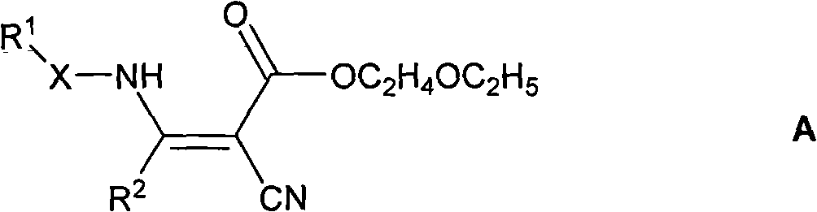
申请号: CN200910204728
申请日: 2009.09.27
公开（公告）号: CN101817799B
公开（公告）日: 2013.08.21
申请（专利权）人: 南开大学;

高效氟吡甲禾灵水包油型乳剂及其制备工艺
本发明属于农药化工领域，涉及一种禾本科苗后除草剂，具体涉及一种高效氟吡甲禾灵水包油型乳剂及其制备工艺。该高效氟吡甲禾灵水包油型乳剂以高效氟吡甲禾灵为有效成份，由下列重量百分比的成分配制而成：1％～60％的高效氟吡甲禾灵，1～35％的亲水亲油平衡值HLB为5～18的乳化剂，1～20％的有机溶剂，0.05～20％的防冻剂，0～10％的增稠剂，余量为水。本发明的优点是降低了环境污染，减少了生产成本，提高了安全性和药效。
申请号: CN200910183491
申请日: 2009.09.22
公开（公告）号: CN102017944B
公开（公告）日: 2013.09.18
申请（专利权）人: 南京华洲药业有限公司;

一种制备磺酰脲类除草剂中间体磺酰胺的方法
本发明公开了一种制备磺酰脲类除草剂中间体磺酰胺的方法，该方法是以化合物R-SH为原料，通入氯气进行氧化反应，氧化反应结束后采用萃取溶剂萃取出氧化物，再通入氨气进行脱水反应，制得磺酰胺化合物R-SO₂NH₂；其中通入氯气的氧化反应在酸性溶剂中进行。本发明用化合物R-SH直接通氯，并且此操作是在强酸性条件下进行的，可以最大程度的避免水解，收率也有所提高，约为85％左右。
申请号: CN200910035017
申请日: 2009.09.14
公开（公告）号: CN101671220B
公开（公告）日: 2013.06.19
申请（专利权）人: 南京华洲药业有限公司;

一种油菜田除草剂组合物
本发明公开了一种防除油菜田禾本科、阔叶及莎草科杂草的除草剂，它是由胺苯磺隆与草除灵为活性组成的二元除草剂混剂。该组合物中胺苯磺隆与草除灵二者间的重量比为1∶2～1∶36，优选为1∶8～1∶20。本复配除草剂可以配制成水分散粒剂、悬浮剂、油悬浮剂、可湿性粉剂、乳油。本发明用于油菜田防除杂草，组分合理，防效优于各组分单独施用时的活性，扩大了杂草防除谱，降低防除成本，减缓杂草抗性的产生，对作物安全性好，符合农药制剂的安全性要求。本发明对油菜田间禾本科、阔叶及莎草科杂草具有较好的防除效果。
申请号: CN200910023817
申请日: 2009.09.07
公开（公告）号: CN101637173B
公开（公告）日: 2013.01.02
申请（专利权）人: 陕西上格之路生物科学有限公司;

一种含有氰氟草酯的稻田除草剂组合物
本发明公开了一种除草组合物，具体地说是一种用于有效防除水稻田杂草的除草剂组合物，在于包含组分A和B，其中A为二甲四氯，B为至少一种选择下列的组分：B₁和B₂，B₁为氰氟草酯，B₂为二氯喹啉酸，A与B的重量比1-85∶85-1，当B为双组分时，B₁∶B₂的重量比为1-60∶60-1。该组合物能有效防除水稻田杂草，药效试验表明，该组合物具有互补性强、增效作用明显、杀草谱扩大、施用量减少、施药适期延长、对作物安全性高、环境污染降低、与环境兼容性强等积极特点。
申请号: CN200910034131
申请日: 2009.08.31
公开（公告）号: CN101653117B
公开（公告）日: 2013.01.16
申请（专利权）人: 江苏辉丰农化股份有限公司;

一种水稻田除草剂组合物
本发明涉及一种防除农田杂草的除草剂组合物及用途。具体涉及一种用于防除水稻田禾本科杂草、阔叶杂草及莎草科杂草的除草剂，它是由五氟磺草胺与苄嘧磺隆为活性组成的二元除草剂混剂。该组合物中五氟磺草胺与苄嘧磺隆二者之间的重量比为1.6∶1～1∶40，优选为1.6∶1～1∶10。本复配除草剂可以配制成水分散粒剂、悬浮剂、油悬浮剂、可湿性粉剂。本发明用于水稻田防除杂草，组分合理，防效优于各组分单独施用时的活性，扩大杂草防除谱，降低防除成本，减缓杂草抗性的产生，对作物安全性好，符合农药制剂的安全性要求。本发明对水稻田间禾本科杂草阔叶杂草及莎草科杂草药后三十天具有87.35％～98.01％的鲜重平均防治效果。
申请号: CN200910023665
申请日: 2009.08.24
公开（公告）号: CN101642123B
公开（公告）日: 2013.06.05
申请（专利权）人: 陕西上格之路生物科学有限公司;

一种水稻田复合除草剂
本发明涉及一种农用化学复合除草剂，用于水稻田一次性防除杂草，由精噁唑禾草灵与苄嘧磺隆进行复配，加有吡唑解草酯及3-苯磺酰基-噁唑烷-2-酮复合安全剂及相应助剂构成复配制剂，既扩大了杀草谱，一次性防除水稻田杂草，又解决了精噁唑禾草灵应用于水稻田的药害问题。
申请号: CN200910102176
申请日: 2009.08.18
公开（公告）号: CN101632365B
公开（公告）日: 2013.01.02
申请（专利权）人: 杭州宇龙化工有限公司;

包含被二甲氧基三嗪基取代的二氟甲磺酰基苯胺类化合物的除草剂结合物
本发明涉及一种除草剂结合物，其包含组分(A)和组分(B)，(A)表示一种或多种通式(I)所述的化合物或其盐，其中R¹表示卤素，优选氟或氯，R²表示氢，R³表示羟基，或者R²和R³与它们所连接的碳原子一起表示羰基C＝O，R⁴表示氢或甲基；并且(B)表示一种或多种选自以下(杂)芳基羧酸类化合物的除草剂：(B1-1)麦草畏；(B1-2)2，3，6-TBA；(B2-1)二氯吡啶酸；(B2-2)氯氟吡氧乙酸；(B2-3)抗倒胺；(B2-4)氨氯吡啶酸；(B2-5)三氯吡氧乙酸；(B3-1)二氯喹啉酸；(B3-2)氯甲喹啉酸；(B4-1)吲哚-3-基乙酸；(B4-2)4-吲哚-3-基丁酸；(B5-1)2-(1-萘基)乙酰胺；(B5-2)1-萘基乙酸；(B5-3)2-萘氧基乙酸；(B5-4)环丙嘧啶酸。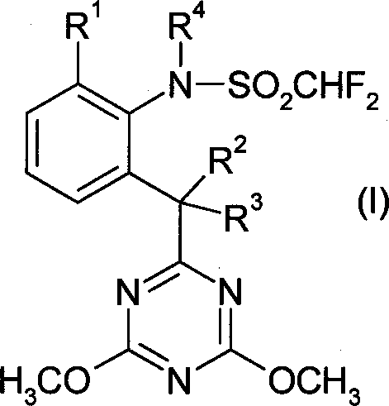
申请号: CN200980140713
申请日: 2009.08.08
公开（公告）号: CN102264229B
公开（公告）日: 2013.10.30
申请（专利权）人: 拜尔农作物科学股份公司;

